MOGIELNICKIBIOL-CHEM NAJLEPSZY W POWIECIE!!!
Analiza wyników tegorocznego egzaminu maturalnego z biologii i chemii w Liceum Ogólnokształcącym w Mogielnicy potwierdziła wysoki poziom nauczania tych przedmiotów.Wyniki na poziomie 49% z biologii i 44% z chemii dały nam pierwsze miejsce w powiecie.
Według zestawień Okręgowej Komisji Egzaminacyjnej, średnia dla powiatu grójeckiego wynosi 28% z biologii i 30% dla chemii.Średnia dla województwa mazowieckiego z biologii wynosi 40%, z chemii 43%, natomiast średnie krajowe odpowiednio 37% dla biologii, oraz 41% dla chemii
Dystans pomiędzy wynikami LO w Mogielnicy a szkołą, która zajęła II miejsce w powiecie grójeckim, wynosi 12% z biologii oraz 15% z chemii.
Na osiągnięty sukces przyczyniła się ciężka praca uczniów, wspieranych przez zaangażowanych nauczycieli oraz doskonałe warunki i atmosfera szkoły.
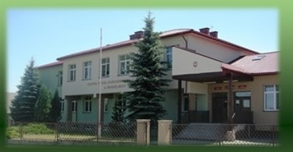
Należy nadmienić, że szkoła w Mogielnicy posiada kompleksowo wyposażone pracownie: biologiczną i chemiczną. Ponadto w 2017 r. absolwenci kierunku biol-chem zostali laureatami konkursu firmy ADAMED, w wyniku którego pracownia chemiczna wzbogaciła się o sprzęt multimedialny, odczynniki i sprzęt laboratoryjny o wartości 10 tys. PLN.
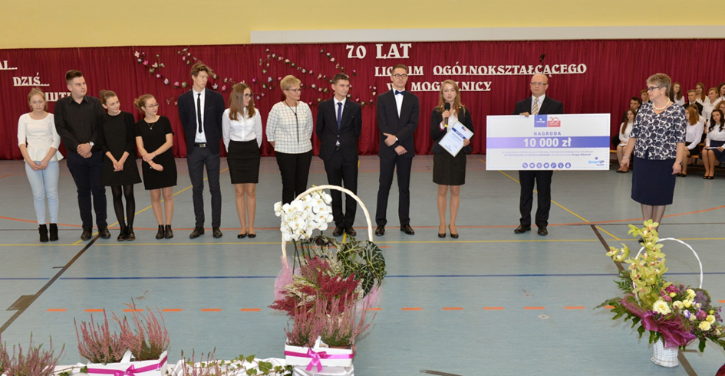

Nauczyciele, wspaniałe warunki do rozwoju, infrastruktura oraz niepowtarzalna atmosfera czekają na każdego ucznia, który chciałby osiągnąć sukces na kierunku biologiczno-chemicznym w LO Mogielnica.
A.F.

POWIAT wyniki% rozszerzeń w 2017r.
j.pol | hist | j.ang | j.niem | mat | geogr | biol | chem | fiz
34 | 21 | 55 | 45 | 29 | 26 | 28 | 30 | 40
ZSO Mogielnica wyniki % rozszerzeń w 2017r.
38 | 36 | 51 | 39 | 40 | 26 | 49 | 44 | -
LO Piotra Skargi Grójec w 2017r.
53 | 28 | 69 | 57 | 43 | 39 | 37 | 29 | 48

http://bip.oke.waw.pl/bip/bip_649wyniki_pisemne_matura_dla_szkol_publikacja_.xls.xls
http://bip.oke.waw.pl/bip/bip_647wyniki_pisemne_matura_dla_powiat%C3%B3w_publikacja.xls.xls
http://bip.oke.waw.pl/bip/bip_6580_ogolne_2017.pdf.pdf
https://www.cke.edu.pl/images/_EGZAMIN_MATURALNY_OD_2015/Informacje_o_wynikach/2017/20170630%20Wstepna%20informacja%20o%20wynikach%20egzaminu%20maturalnego%202017.pdf
http://bip.oke.waw.pl/bip/bip_649wyniki_pisemne_matura_dla_szkol_publikacja_.xls.xls

